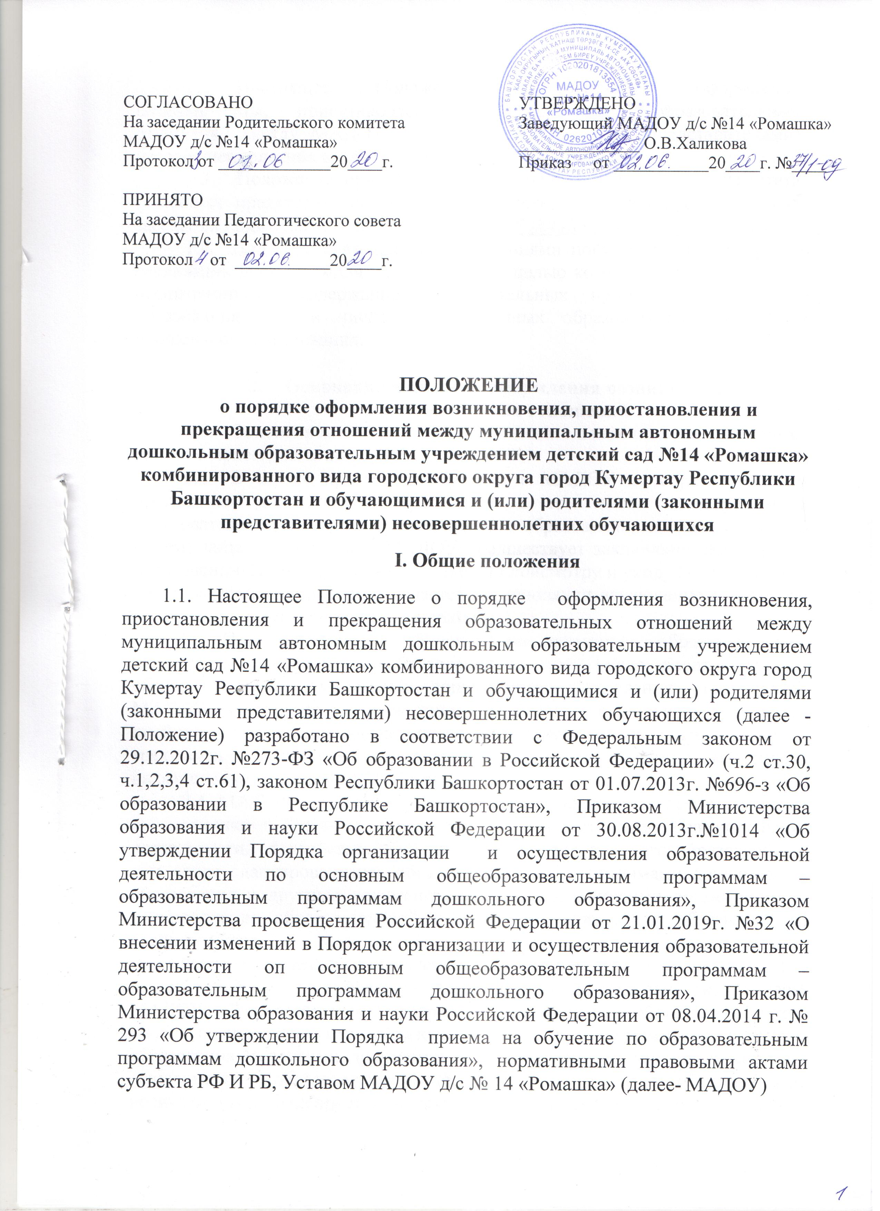

  - Настоящее Положение регламентирует оформление возникновения, приостановления и прекращения образовательных отношений между МАДОУ и родителями (законными представителями) несовершеннолетних воспитанников.
  - Положение принято с учетом мнения Родительского комитета (законных представителей) несовершеннолетних обучающихся (протокол заседания Родительского комитета от № ).
  - Под образовательными отношениями понимаются отношения по реализации права граждан на образование, целью которых является освоение воспитанниками содержания образовательных программ дошкольного образования, в том числе адаптированных образовательных программ дошкольного образования.

Основания и порядок оформления возникновения образовательных отношений
  - Основанием возникновения образовательных отношений является приказ о приеме лица на обучение в МАДОУ.
  - В случае приема на обучение в МАДОУ по образовательным программам дошкольного образования, в том числе адаптированным образовательным программам дошкольного образования, изданию приказа о приеме лица на обучение в МАДОУ предшествует заключение договора об образовании. Приказ о приеме в группы по присмотру и уходу без реализации образовательной программы издается на основании заключенного договора об оказании услуг по присмотру и уходу.
  - При приеме на обучение по основным образовательным программам дошкольного образования, в том числе адаптированным образовательным программам дошкольного образования, заведующий МАДОУ издает приказ о зачислении воспитанника в течение трех рабочих дней после заключения соответствующего договора. Распорядительный акт в трехдневный срок после издания размещается на информационном стенде и на официальном сайте МАДОУ в сети Интернет.
  - МАДОУ знакомит родителей (законных представителей) воспитанника с Уставом, лицензией на осуществление образовательной деятельности, образовательными программами дошкольного образования, в том числе адаптированными образовательными программами дошкольного образования и другими документами, регламентирующими организацию и осуществление образовательной деятельности, правами и обязанностями воспитанников.
Факт ознакомления родителей (законных представителей) воспитанника с лицензией на осуществление образовательной деятельности, Уставом МАДОУ, образовательными программами дошкольного образования, в том числе адаптированными образовательными программами дошкольного образования и другими документами, регламентирующими организацию и осуществление образовательной деятельности, правами и обязанностями воспитанников фиксируется в заявлении о приеме и заверяется личной подписью родителей (законных представителей) воспитанника.
  - Прием в МАДОУ на обучение по образовательным программам дошкольного образования, в том числе адаптированным образовательным программам дошкольного образования осуществляется по личному заявлению родителей (законных представителей) воспитанника при предъявлении оригинала документа, удостоверяющего личность родителей (законных представителей), либо оригинала документа, удостоверяющего личность иностранного гражданина и лица без гражданства в РФ, на основании путевки Казенного учреждения «Управление образования» городского округа город Кумертау Республики Башкортостан. Прием воспитанника, впервые поступающего в МАДОУ, осуществляется на основании медицинского заключения.
  - Прием на обучение по образовательным программам дошкольного образования, в том числе адаптированным образовательным программам дошкольного образования проводится на общедоступной основе без вступительных испытаний.
  - Воспитанники с ограниченными возможностями здоровья принимаются на обучение по адаптированной образовательной программе дошкольного образования только с согласия родителей (законных представителей) и на основании рекомендаций психолого-медико-педагогической комиссии.
  - Порядок и условия приема в МАДОУ регламентируются Правилами приема в МАДОУ.
  - Права и обязанности воспитанника, предусмотренные законодательством об образовании и локальными нормативными актами МАДОУ, возникают у лица, принятого на обучение, с даты, указанной в приказе о приеме лица на обучение.

Основания и порядок оформления изменения

Образовательных отношений
  - Образовательные отношения изменяются в случае изменения условий получения воспитанником образования по конкретной образовательной программе дошкольного образования, в том числе адаптированной образовательной программе дошкольного образования, повлекших за собой изменение взаимных прав и обязанностей воспитанника и МАДОУ:
- при переводе воспитанника с одной образовательной программы дошкольного образования, в том числе адаптированной образовательной программы дошкольного образования на другую;
- в случае перевода воспитанника из группы одной направленности в группу другой направленности;
  - Основанием для изменения образовательных отношений является приказ, изданный заведующим или уполномоченным им лицом. В случаях
заключения договора с родителями (законными представителями) воспитанника приказ издается на основании внесения соответствующих изменений в такой договор.
  - Заведующий МАДОУ издает приказ об изменении условий получения воспитанником образования в течение трех рабочих дней после заключения соответствующего договора. Распорядительный акт в трехдневный срок после издания размещается на информационном стенде и на официальном сайте МАДОУ в сети Интернет.
  - В случаях, когда изменение образовательных отношений происходит по инициативе МАДОУ с согласия родителей (законных представителей) воспитанника, заведующий издает приказ об изменении условий получения воспитанником образования в течение трех рабочих дней после заключения соответствующего договора.
  - Права и обязанности воспитанника, предусмотренные законодательством об образовании и локальными нормативными актами МАДОУ, изменяются с даты издания приказа.

4. Основания и порядок оформления приостановления образовательных отношений
  - Образовательные отношения могут быть приостановлены в случае отсутствия воспитанника по следующим причинам:
- прохождение санаторно-курортного лечения, болезнь, карантин;
- очередной отпуск родителей (законных представителей);
- иные уважительные причины по заявлению родителей (законных представителей).
  - Приостановление образовательных отношений, за исключением приостановления образовательных отношений по инициативе МАДОУ, осуществляется по письменному заявлению родителей (законных представителей) несовершеннолетнего воспитанника. Приостановление образовательных отношений оформляется приказом заведующего МАДОУ.

5. Основания и порядок оформления прекращения

образовательных отношений
  - Образовательные отношения прекращаются в связи с отчислением воспитанника из МАДОУ:
    - В связи с получением образования по образовательным программам дошкольного образования, в том числе адаптированным образовательным программам дошкольного образования (завершением обучения).
    - Досрочно по основаниям, установленным п. 5.2 настоящего Положения.
  - Образовательные отношения могут быть прекращены досрочно в следующих случаях:
    - По инициативе родителей (законных представителей) несовершеннолетнего воспитанника, в т. ч. в случае перемены места жительства,
перевода воспитанника для продолжения освоения образовательной программы в другую организацию, осуществляющую образовательную деятельность, выбора получения образования в форме семейного образования.
    - По обстоятельствам, не зависящим от воли родителей (законных представителей) несовершеннолетнего воспитанника и МАДОУ, в т. ч. в случае ликвидации МАДОУ.
  - Досрочное прекращение образовательных отношений по инициативе родителей (законных представителей) несовершеннолетнего воспитанника не влечет за собой возникновение каких-либо дополнительных, в т. ч. материальных обязательств воспитанника перед МАДОУ.
  - Перевод воспитанника из одного образовательного учреждения в другое осуществляется только с письменного согласия родителей (законных представителей) воспитанника.
  - Основанием для прекращения образовательных отношений является приказ об отчислении воспитанника из МАДОУ. Если с родителями (законными представителями) несовершеннолетнего воспитанника заключен договор об оказании дополнительных платных образовательных услуг, при досрочном прекращении образовательных отношений такой договор расторгается на основании приказа МАДОУ об отчислении воспитанника. Права и обязанности воспитанника, предусмотренные законодательством об образовании и локальными нормативными актами МАДОУ, прекращаются с даты его отчисления из МАДОУ.
  - При отчислении воспитанника из МАДОУ в порядке перевода в другую образовательную организацию на обучение по образовательным программам дошкольного образования, в том числе адаптированным образовательным программам дошкольного образования, заведующий издает приказ об отчислении воспитанника в порядке перевода в течение трех рабочих дней с даты приема заявления.
  - При отчислении воспитанника (воспитанников) из МАДОУ в связи с получением образования (завершением обучения) заведующий издает приказа об отчислении воспитанника (воспитанников).
  - При досрочном прекращении образовательных отношений МАДОУ в трехдневный срок после издания приказа об отчислении воспитанника выдает его родителям (законным представителям) личное дело воспитанника.
  - При переводе воспитанника из МАДОУ в другое образовательное учреждение документы выдаются по личному заявлению его родителей (законных представителей).



